2024年4月25日今日动态
今天是星期四，晴天。共有19位小朋友来园，请假6人，其中张铭昊、梁佳硕、徐旻玥、官同羽孙思淼和王婉苏请事假。
周发展目标：
1.能积极参与各种制作美食的活动，体验分享、成功的快乐。
2.了解三明治材料和做法，萌发出强烈的制作愿望。
一、户外活动
爱玩是孩子们的天性，丰富多彩的户外体育游戏活动是孩子们健康成长的源泉。针对幼儿好动好玩的年龄特点，每天坚持户外活动，是幼儿园的基本活动之一。今天我们的混班户外区域是大型攀爬架。
本周户外小帮手是：吴燚和汪雪婷。
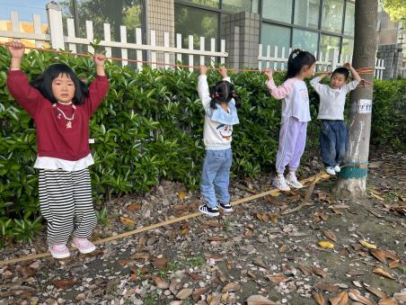  我们都会自己上去摇晃了。 | 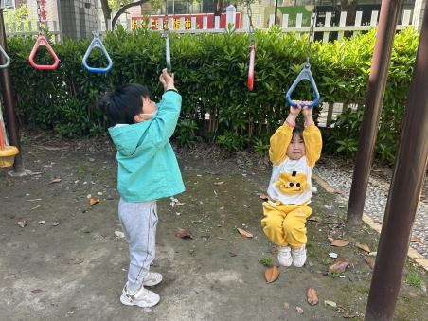  一抓一缩，我就把自己吊起来了。 | 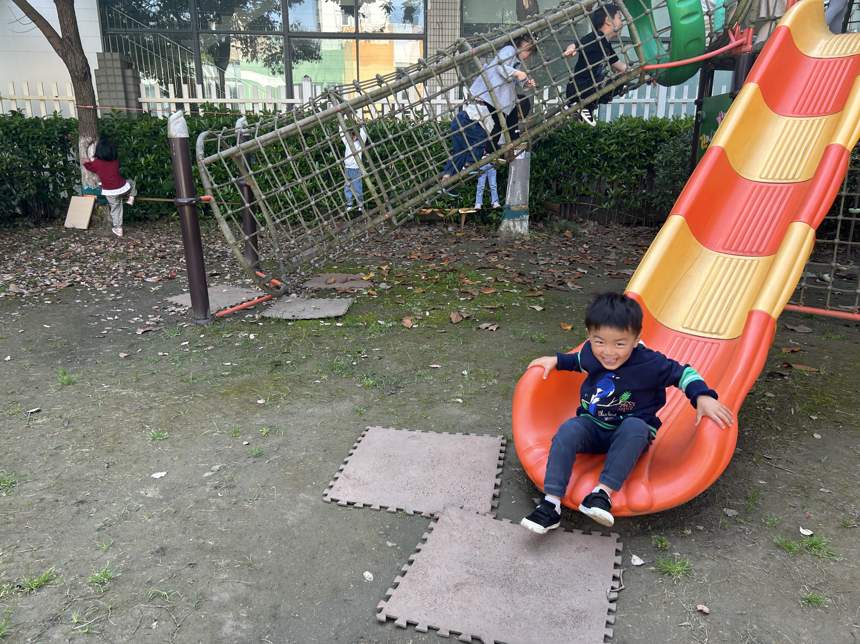  滑滑梯也太好玩啦。
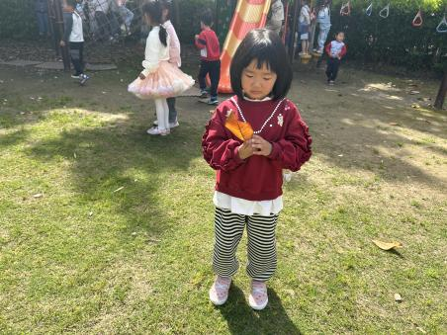  我要把捡到的树叶放到我们的自然材料区去。 | 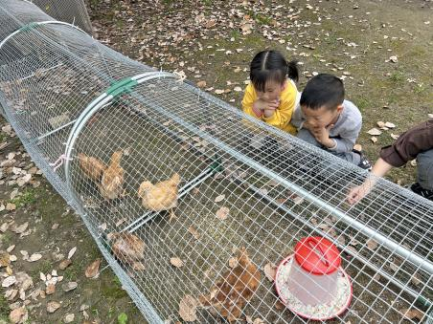  小鸡小鸡，吃饭吧，快快长大。 | 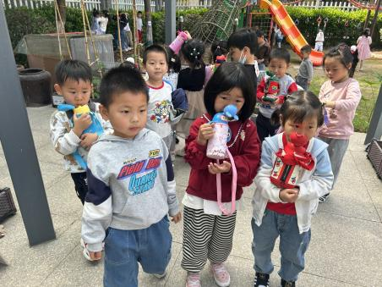  今天可真热呀，我们可要多喝水补充水分。

二、集体活动：综合《我知道的香蕉酥》
香蕉酥是江苏地区传统小吃，以手抓饼皮包裹香蕉，在空气炸锅中加工制作而成，做法简单、香酥软甜，是孩子们喜欢吃的食物之一。但是对于香蕉酥的构造和如何制作对于幼儿来说是毫无经验的。本节活动就是以香蕉酥为主题所开展的，活动中利用幼儿所带调查表，引导幼儿在说一说、讲述自己调查到三明治的由来、组成等，并乐意在集体面前讲述，在分享中体验快乐。。
表扬这些小朋友能用简短的句子谈谈自己对香蕉酥的了解，并愿意倾听他人讲述：张梓祎、金文哲、刘郑勋、熊梓轩、徐燃、郭静悠、夏一心、顾羽汐、易筱曦、汪雪婷、
表扬这些小朋友愿意与同伴交流自己喜欢香蕉酥的理由，学会制作的简单方法，体验交流的快乐：张竹青、顾晨怡、丁秋铭、吴燚、殷颂惜、程诺、褚浩宸、赵奕承、蔡娅宁。
三、区域游戏
姓 名 | 区域 | 游戏内容 |  | 姓 名 | 区域 |  | 游戏内容
张梓祎 | 益智区 | 图形变变变 |  | 徐燃 | 建构区 |  | 飞机
丁秋铭 | 自然材料区 | 拼搭游戏 |  | 郭静悠 | 科探区 |  | 斜坡与车
吴燚 | 建构区 | 小房子 |  | 夏一心 | 美工区 |  | 画画
梁佳硕 | 请假 | 请假 |  | 殷颂惜 | 美工区 |  | 彩泥制作蛋糕
金文哲 | 图书角 | 阅读绘本 |  | 顾羽汐 | 美工区 |  | 画画
刘郑勋 | 益智区 | 珠子游戏 |  | 顾晨怡 | 益智区 |  | 小汽车排排队
张铭昊 | 请假 | 请假 |  | 易筱曦 | 科探区 |  | 斜坡与车
熊梓轩 | 益智区 | 小汽车排排队 |  | 王婉苏 | 请假 |  | 请假
程诺 | 自然材料区 | 拼搭游戏 |  | 徐旻玥 | 请假 |  | 请假
孙思淼 | 请假 | 请假 |  | 汪雪婷 | 美工区 |  | 彩泥制作蛋糕
官同羽 | 请假 | 请假 |  | 张竹青 | 美工区 |  | 画画
褚浩宸 | 娃娃家 | 烧饭 |  | 蔡娅宁 | 美工区 |  | 画画
赵奕承 | 地面建构 | 房子
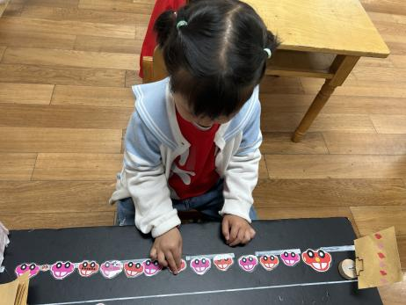 |  |  | 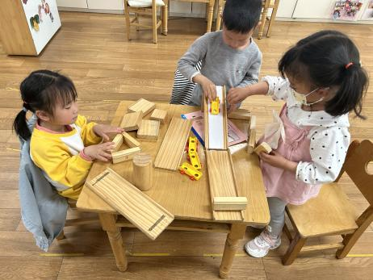 |  |  | 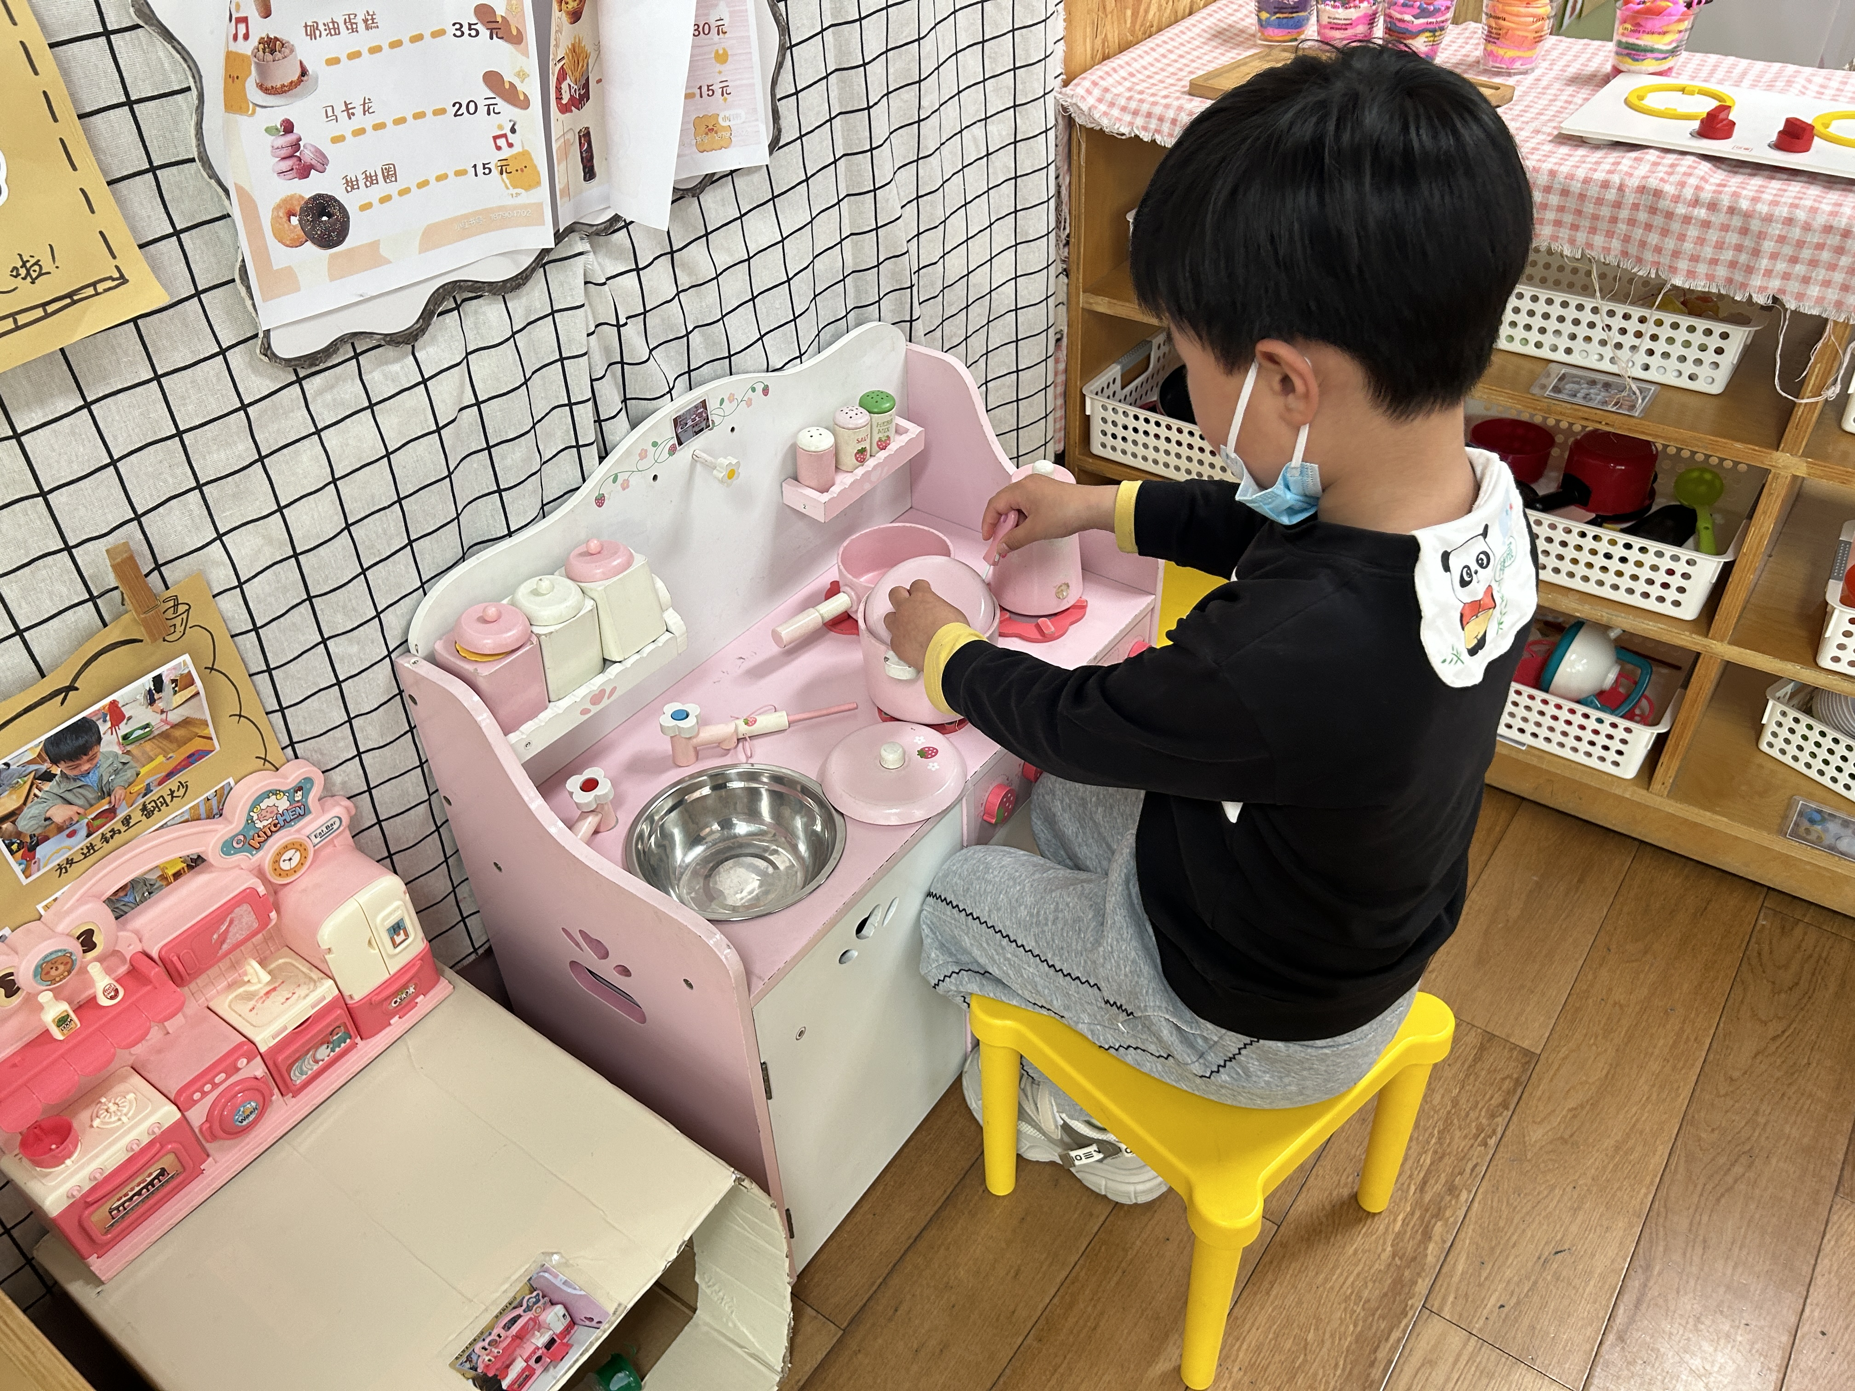
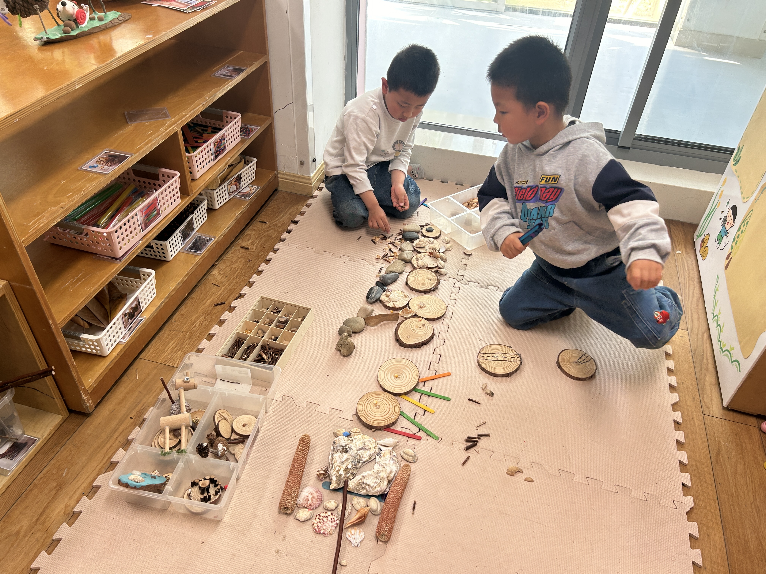 |  |  | 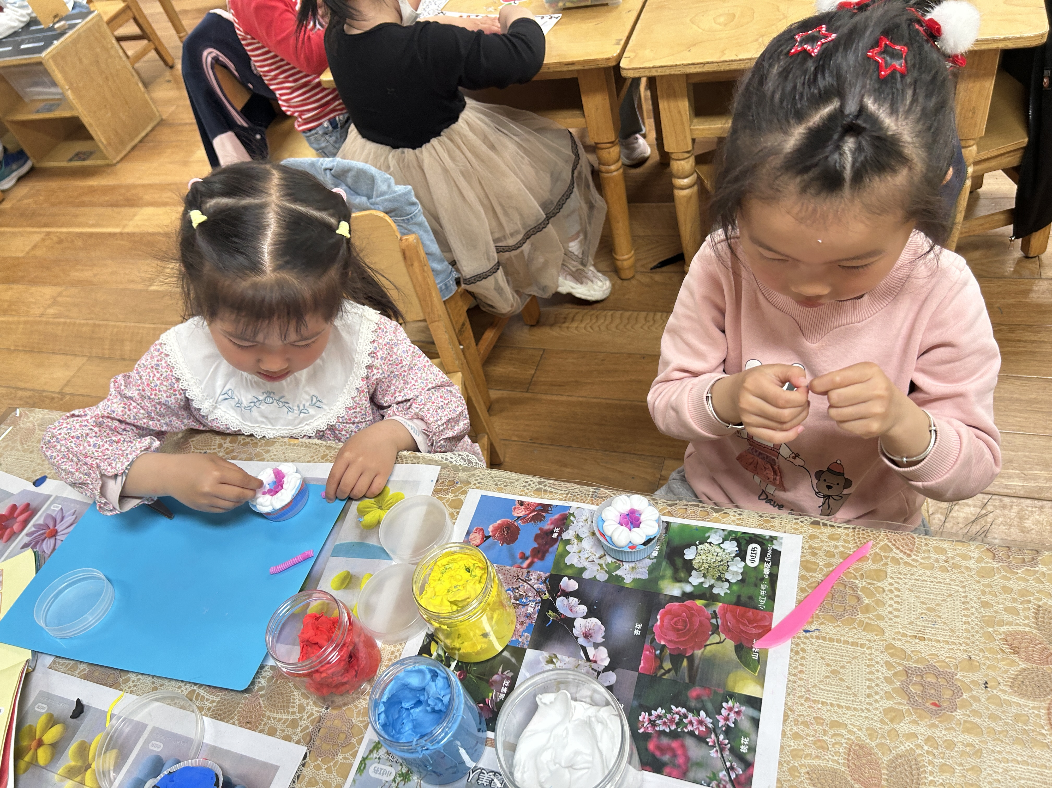

四、生活活动
今天的早点是鲜牛奶、奶味方块。
午饭是红豆饭、蒸鸦片鱼、山药竹笋炒胡萝、生菜蘑菇肉末汤。
下午点是：五彩面疙瘩、雪梨、香蕉。
希望这些小朋友能不发呆、不玩，认真吃饭：徐燃、褚浩宸、殷颂惜和易筱曦。
五、家园配合
1.周一～周四，延时班放学时间：16:30，周五没有延时班，统一放学时间：15:30。
2.最近感冒咳嗽恢复后来园的小朋友戴好口罩，再另备一个口罩更替。

